**2019级**

**《web程序设计》课程设计报告**

**题 目： 乐高网站购物车实现**

**专 业： 计算机科学与技术**

**学 号： 20190521340**

**姓 名： 周 吉 瑞**

**完成日期： 2022** 年 **6** 月

项目简介：“LEGO-乐高网站购物车”是一个利用Maven构建的，后端采用MVC设计模式，基于Servlet开发API接口，借助MyBatis持久层框架操作MySQL数据库；前端界面基于Vue开发，采用了ElementUI界面库，利用Axiso与后端API做交互，实现前后端分离解耦架构模式的购物网站。

该网站依照“[LEGO-乐高](https://www.lego.com/zh-cn)”官网的UI设计风格规范，为用户提供了一个乐高积木商品的购买平台，其实现的功能有：玩具商品展示、模糊查询玩具商品、用户注册登录、设置用户收获地址、收藏玩具商品、添加玩具商品到购物车、购买玩具商品、生成订单、查询订单状态等功能。

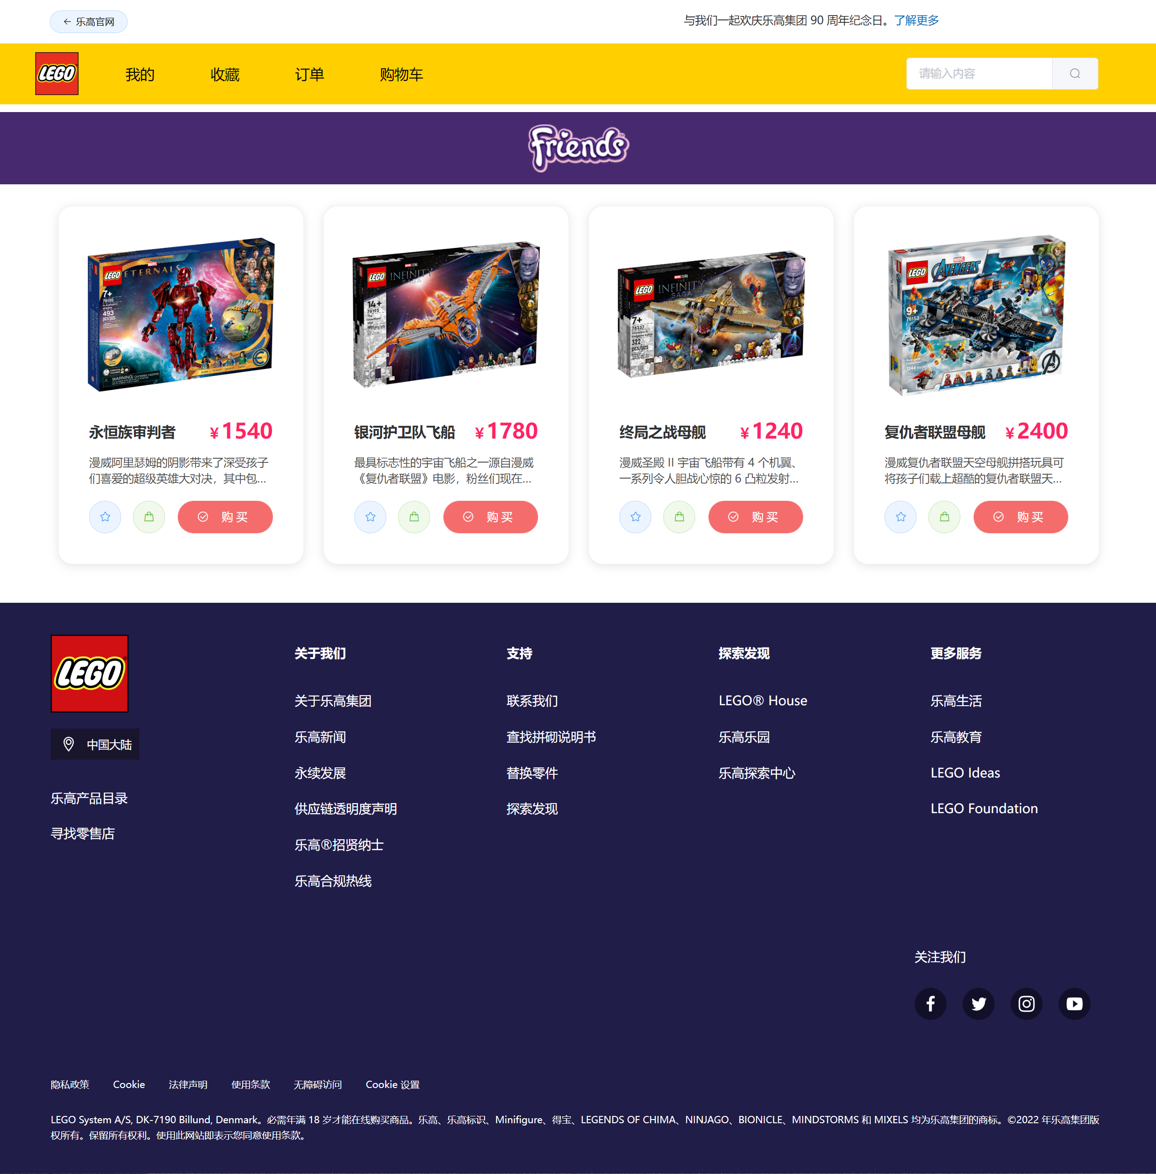

1. 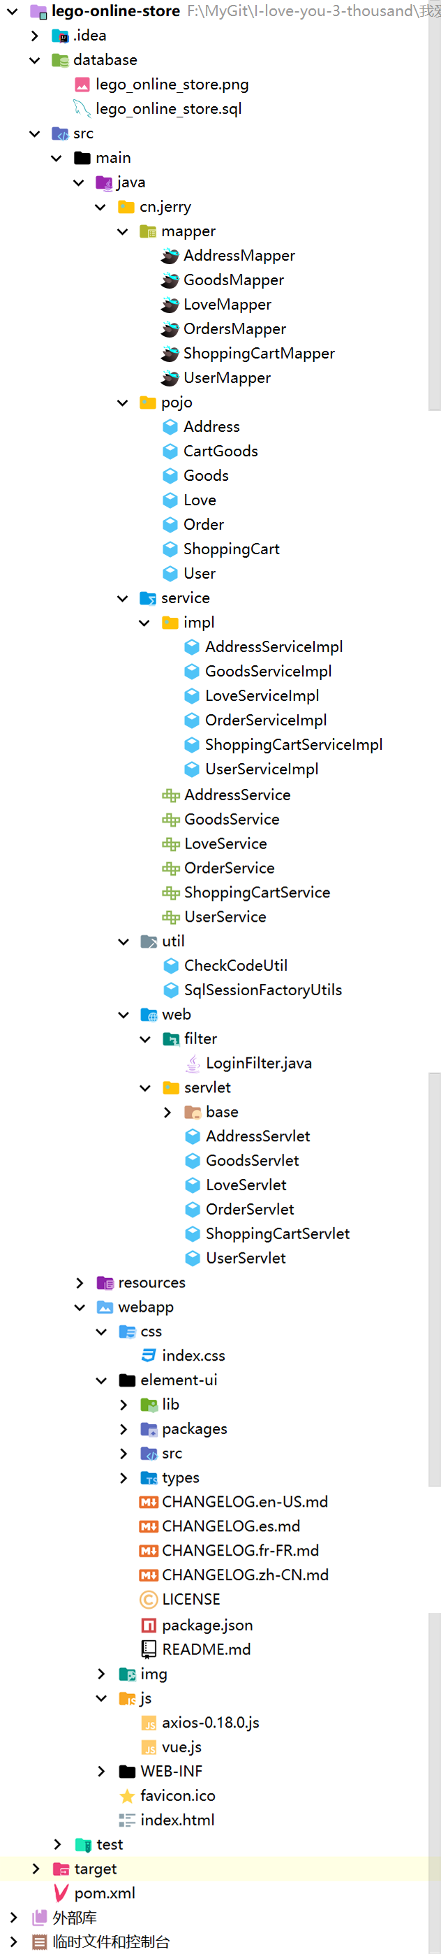**技术栈**

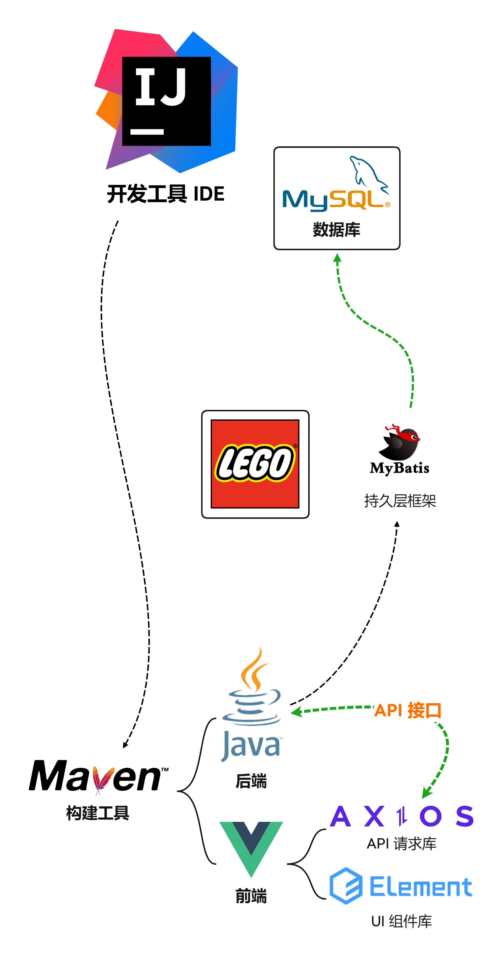

1. **功能模块**

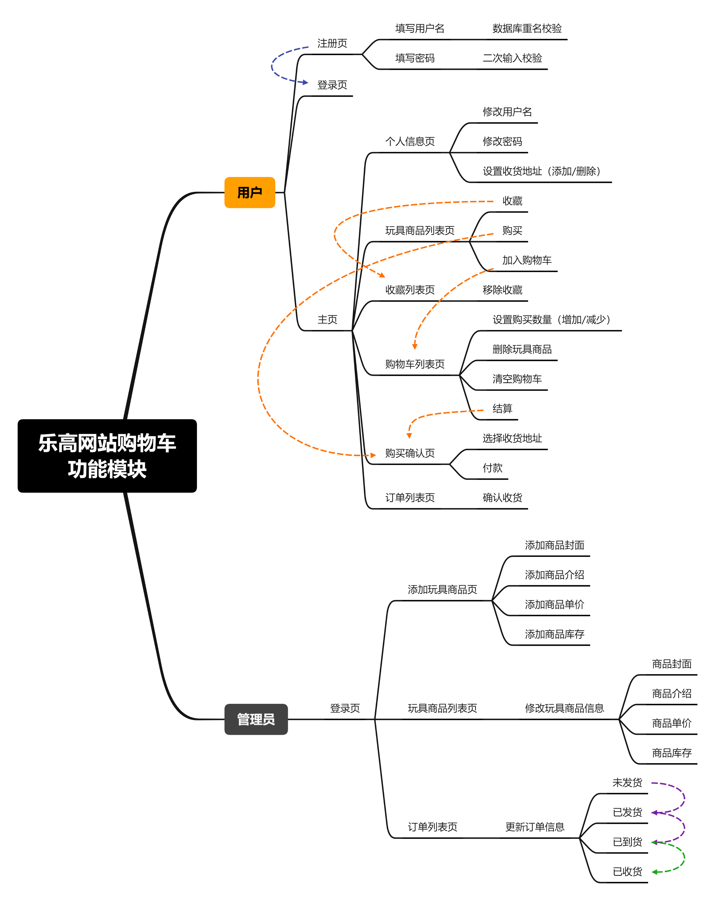（管理员后台部分暂未完成）

1. **数据库设计**

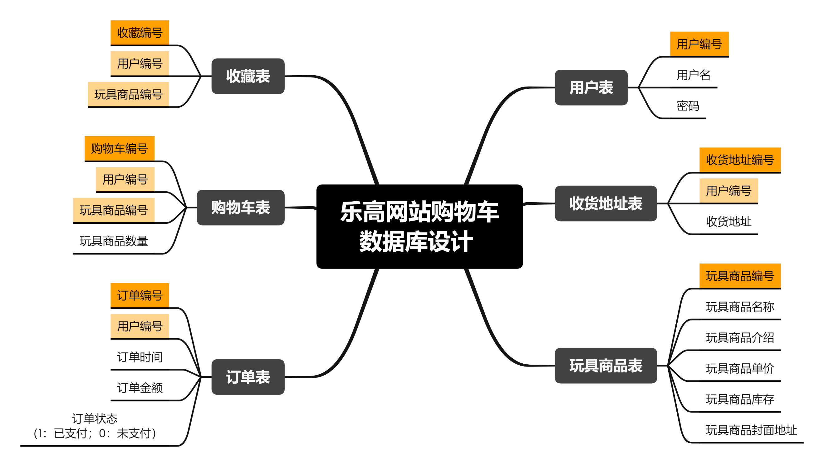

（数据库表关系图）

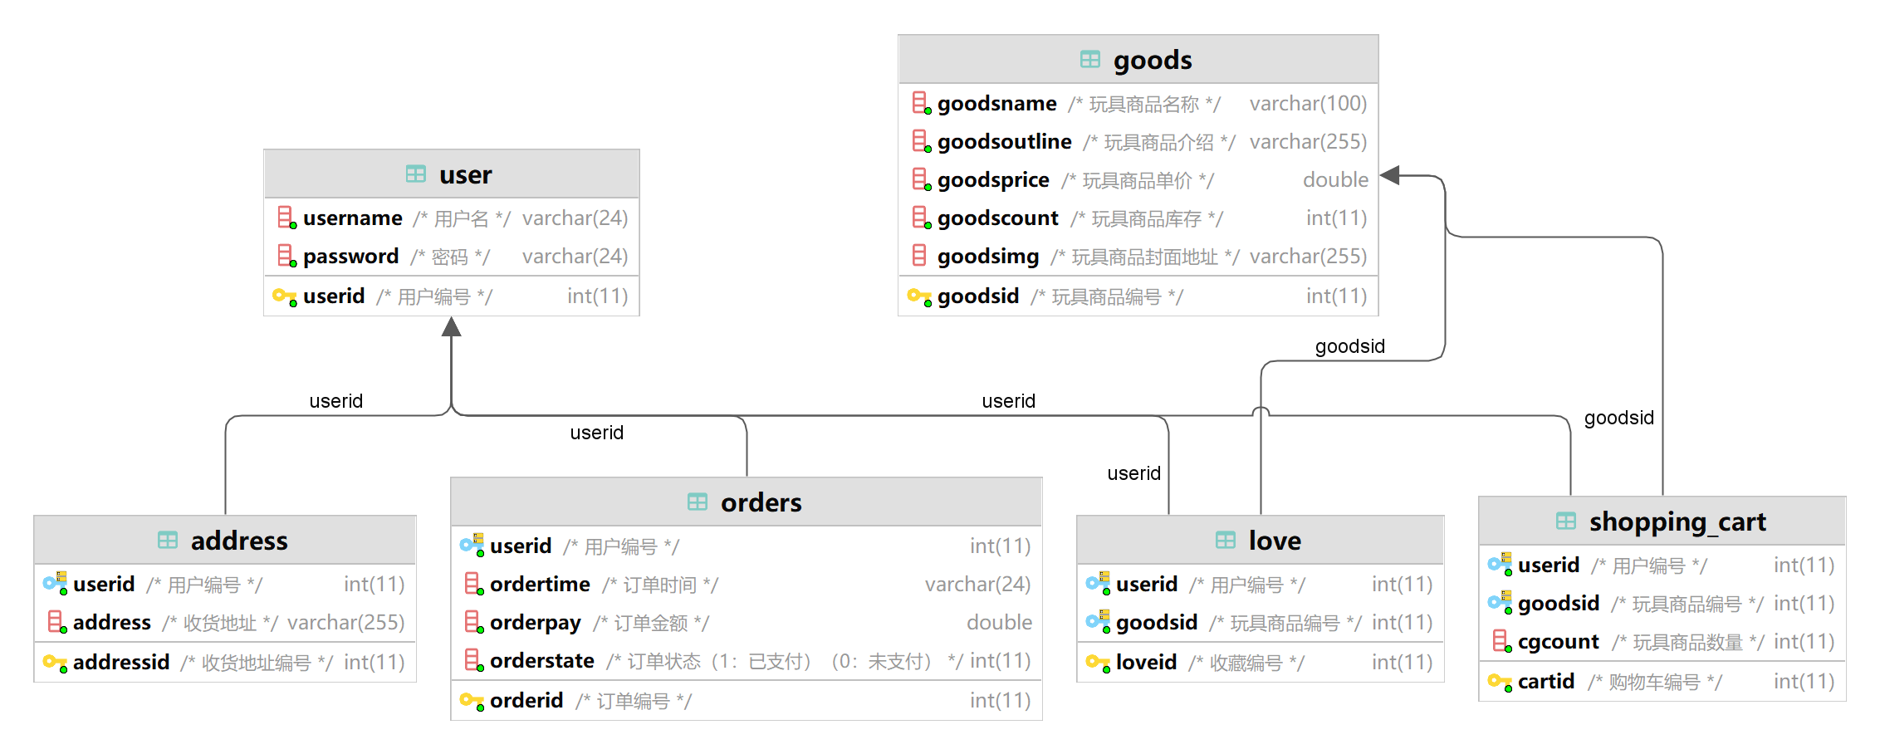

1. **功能展示**

首先，在IntelliJ IDEA中打开项目，并运行到Tomcat服务器。

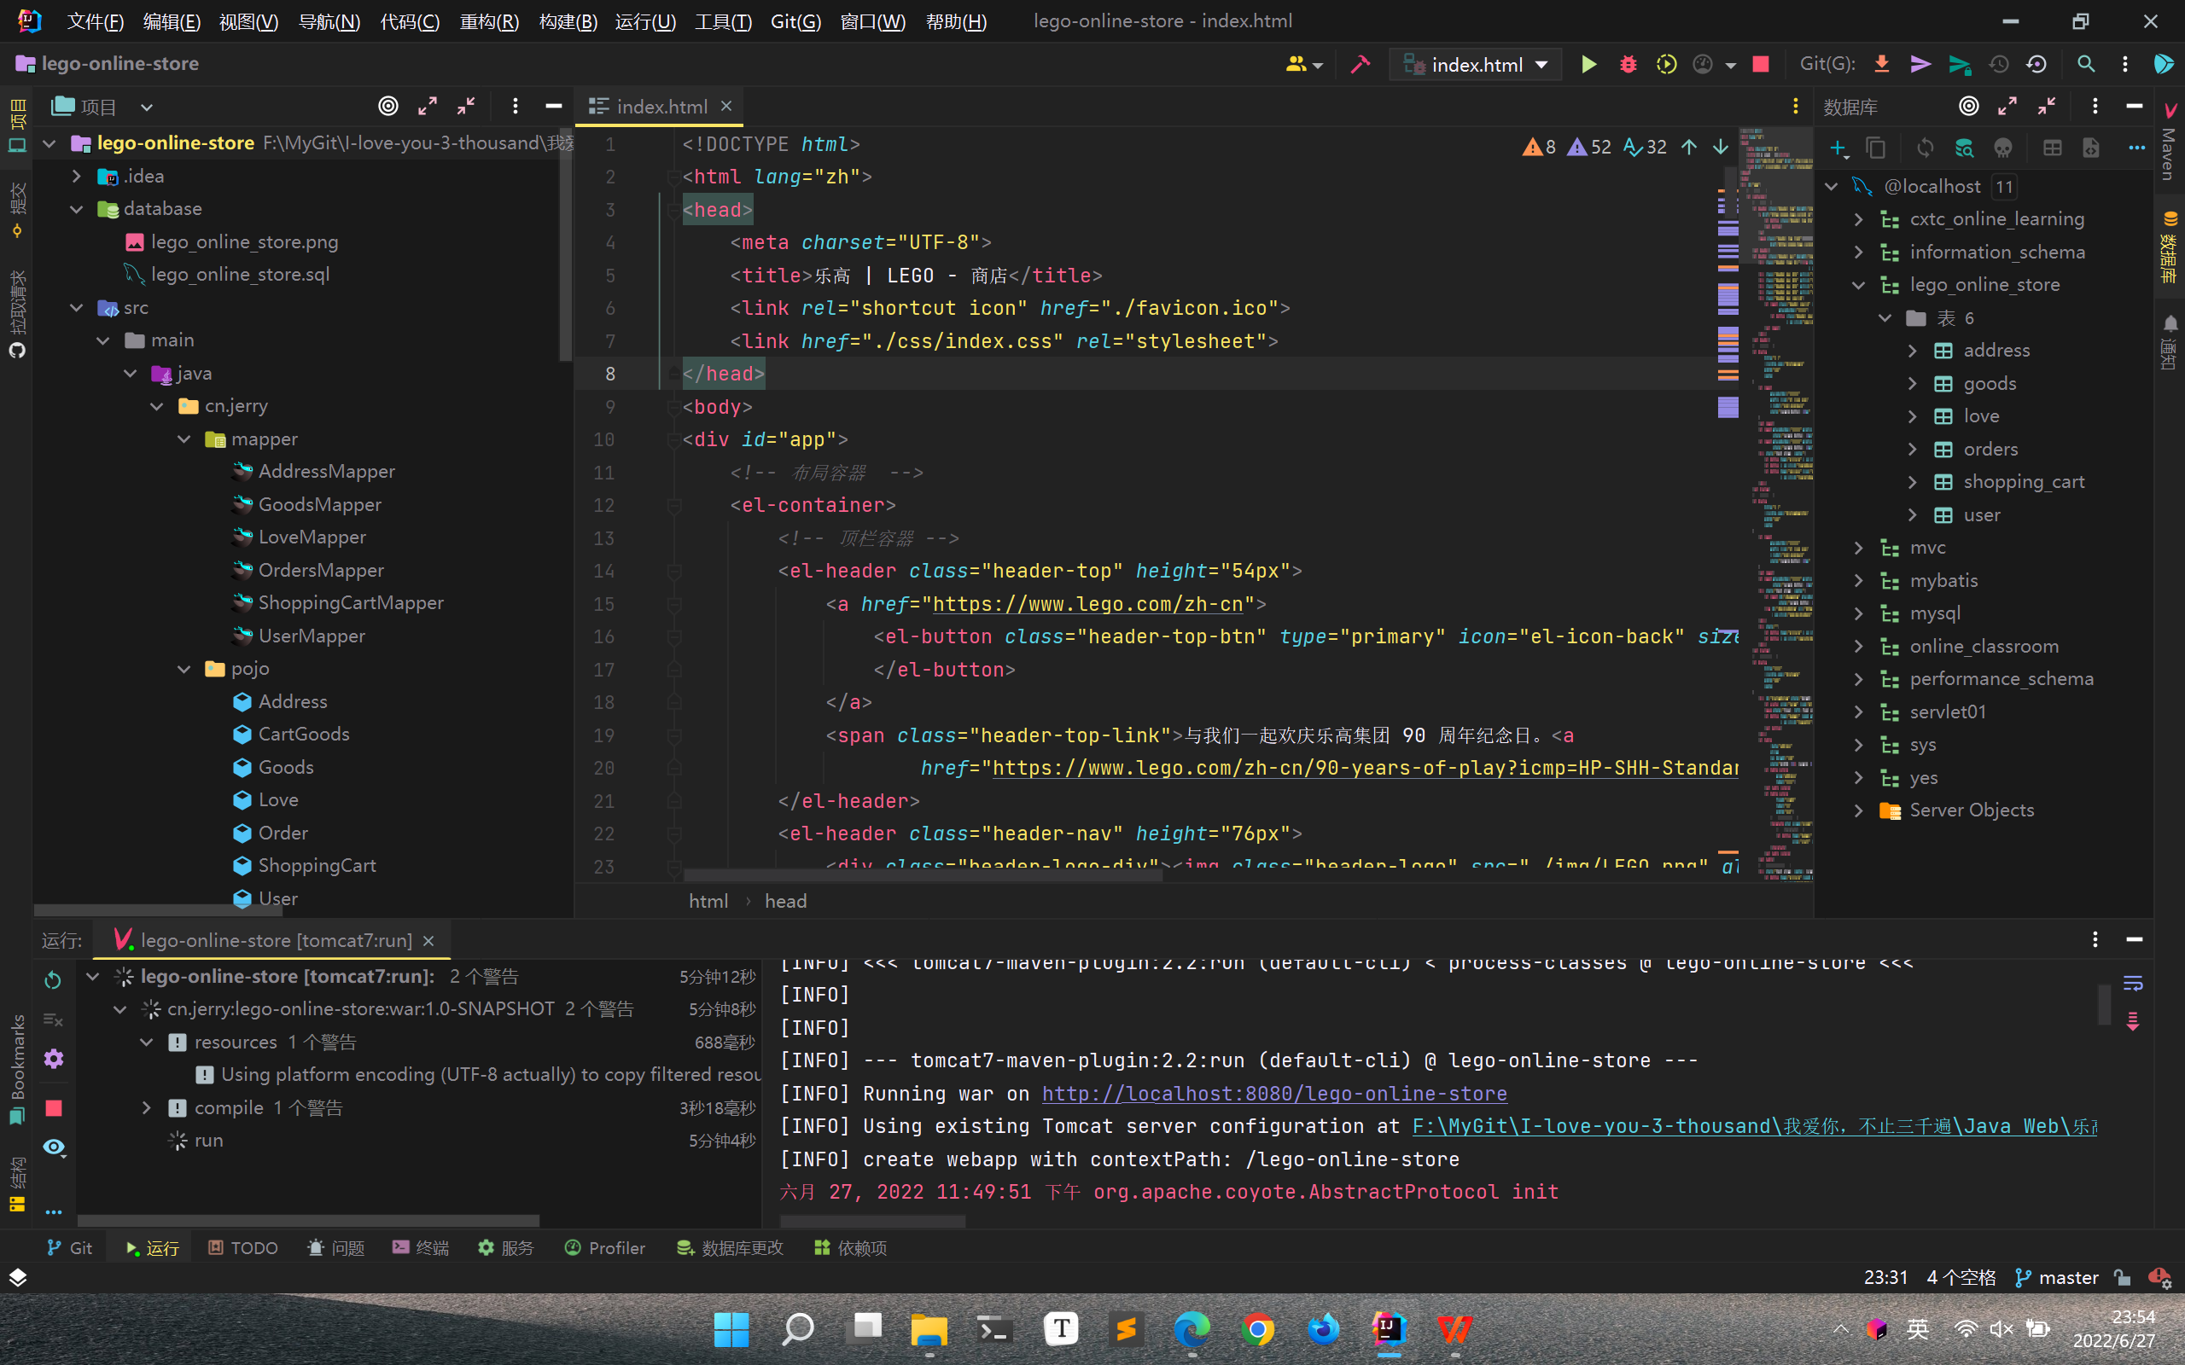

在浏览器中访问http://localhost:8080/lego-online-store 地址，即可进入到“乐高 | LEGO - 商店”。

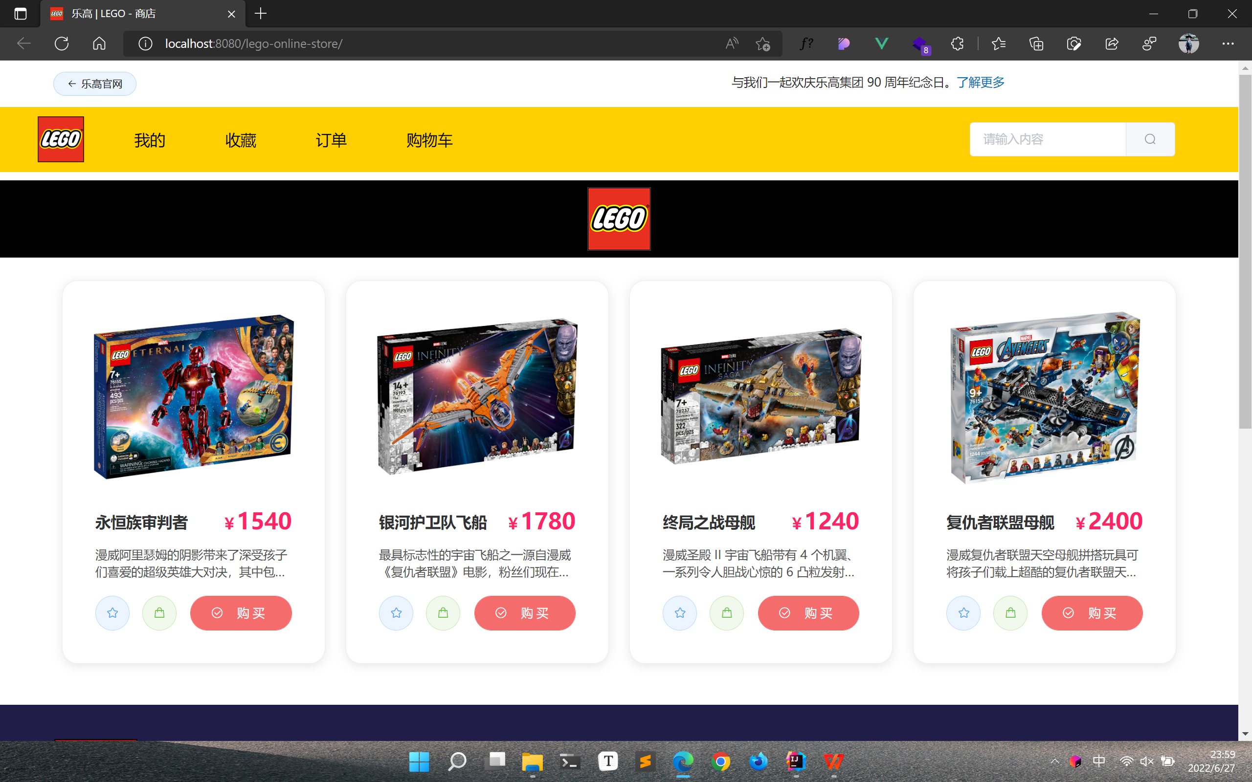

“乐高 | LEGO - 商店”首页展示的是所有玩具商品信息，在右上角可以通过输入关键字进行模糊查询（无论是否成功匹配到玩具商品，都会进行弹框提示）。

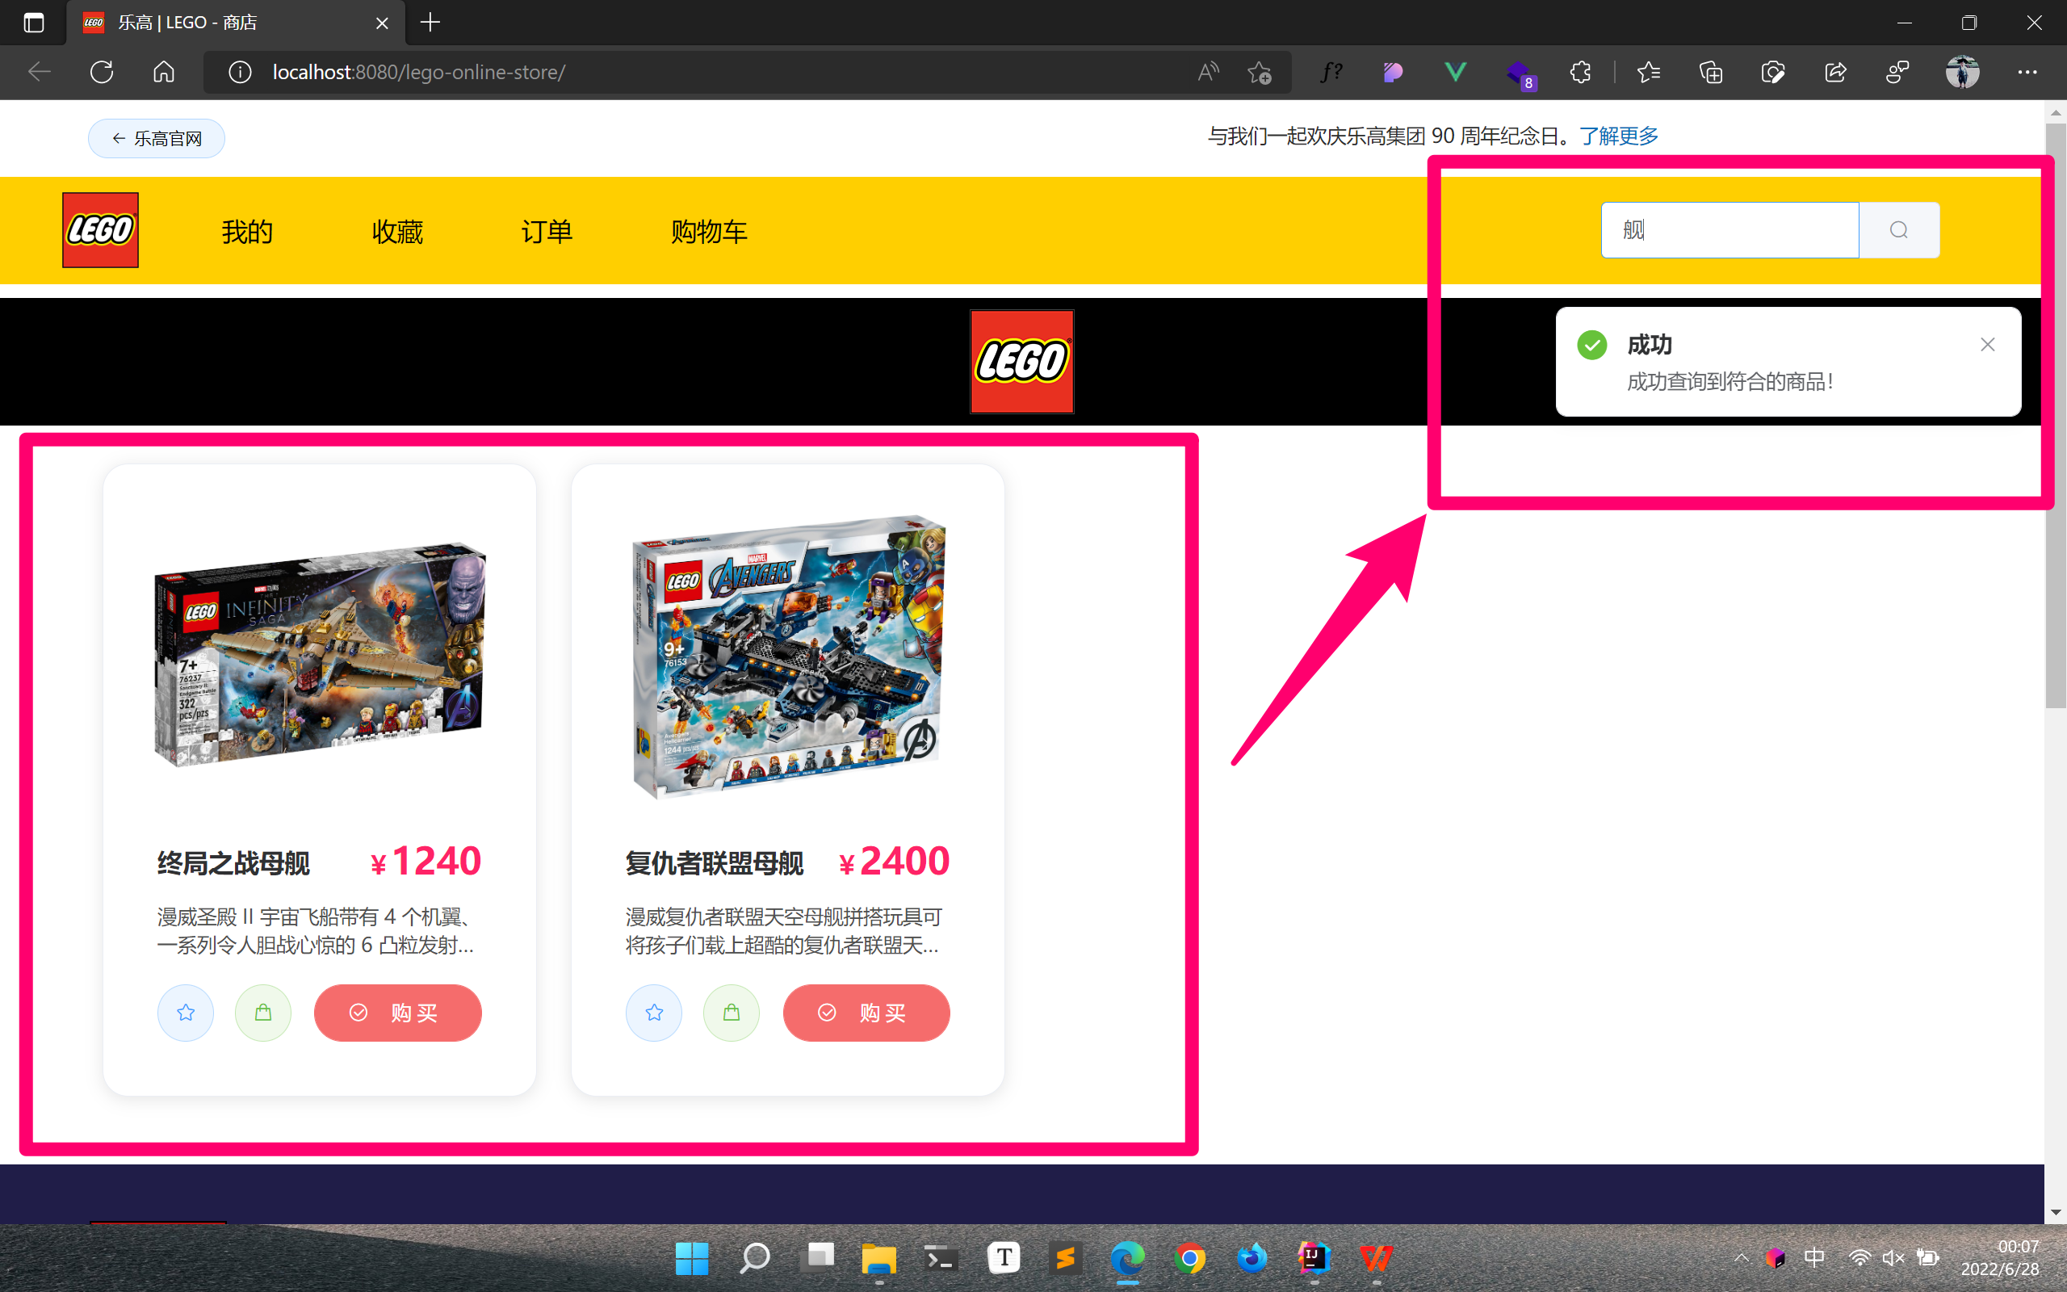

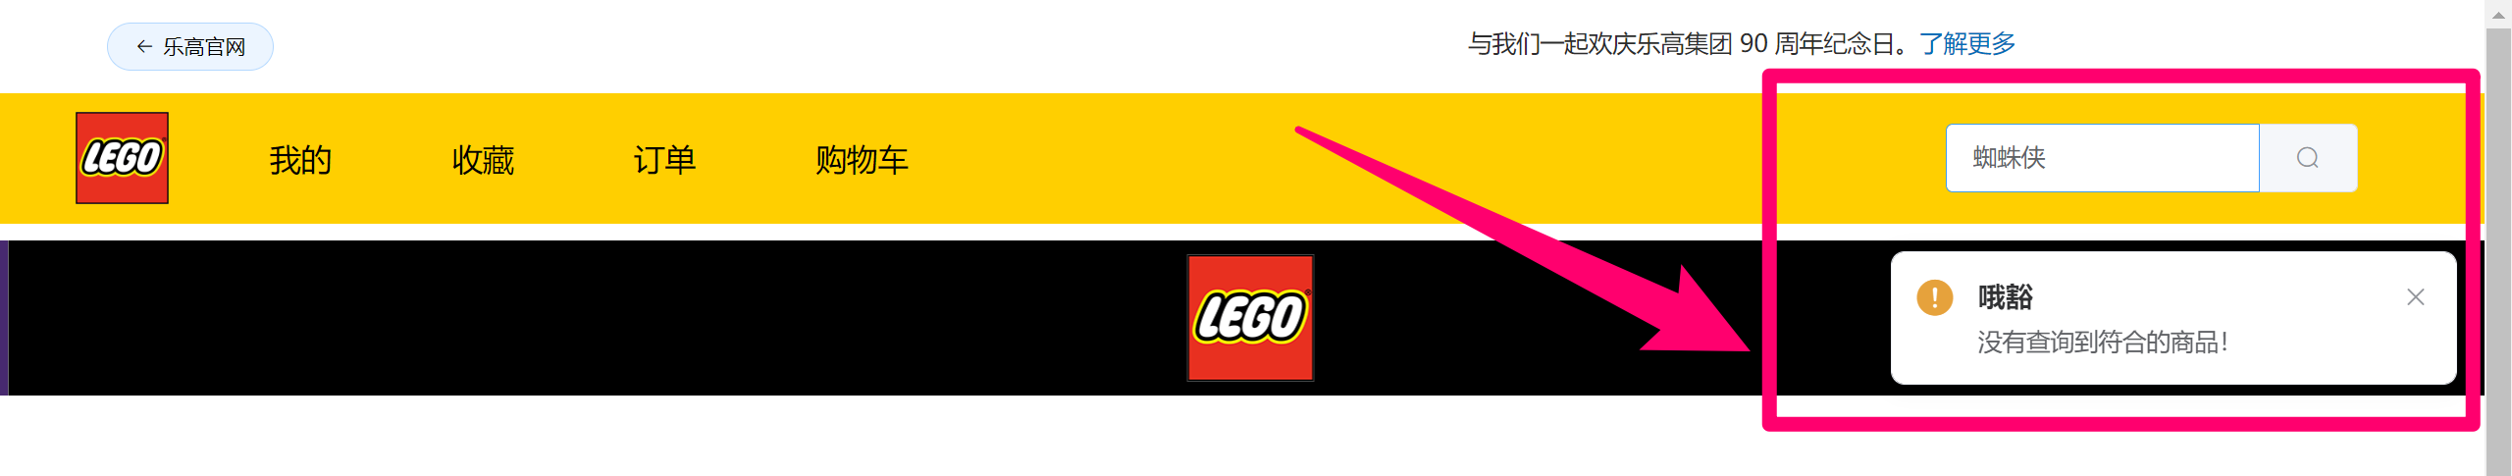

在首页，收藏、加入购物车、购买、查看订单等操作在用户未登录之前都会被拦截器拦截并提示后自动弹出登录框。

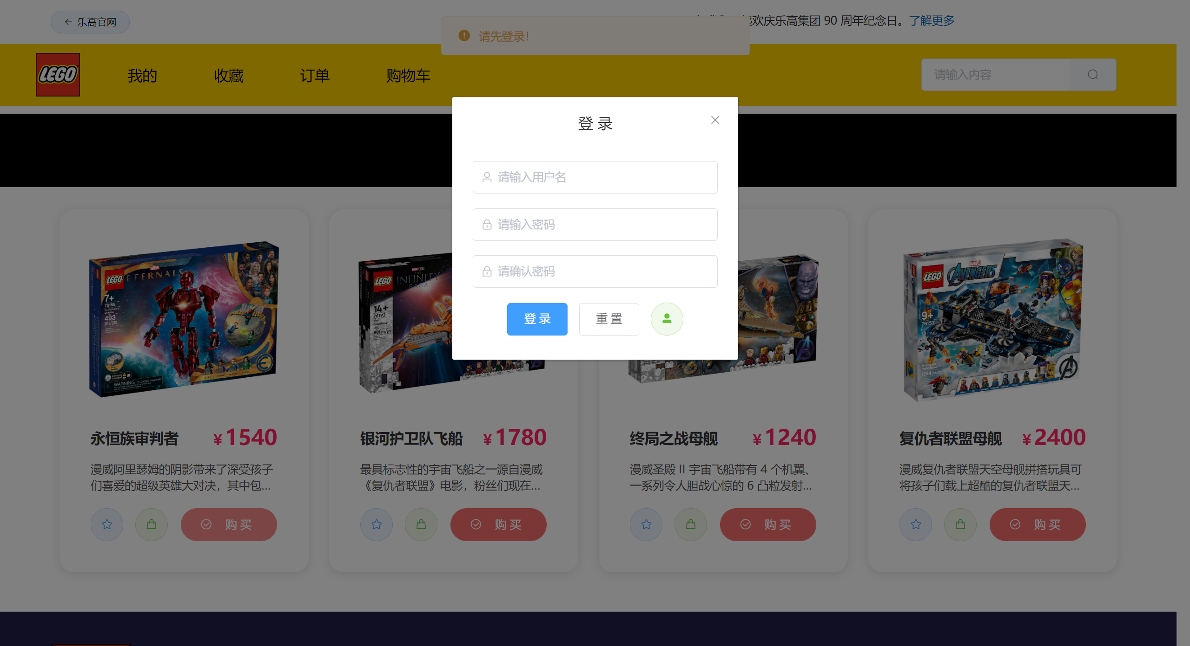

在登录界面的底部，点击右边部分的浅绿色头像按钮即可打开用户注册框。填写用户名、密码及验证码，如果用户名未被占用、密码符合规范以及验证码正确，那么即可成功注册用户。

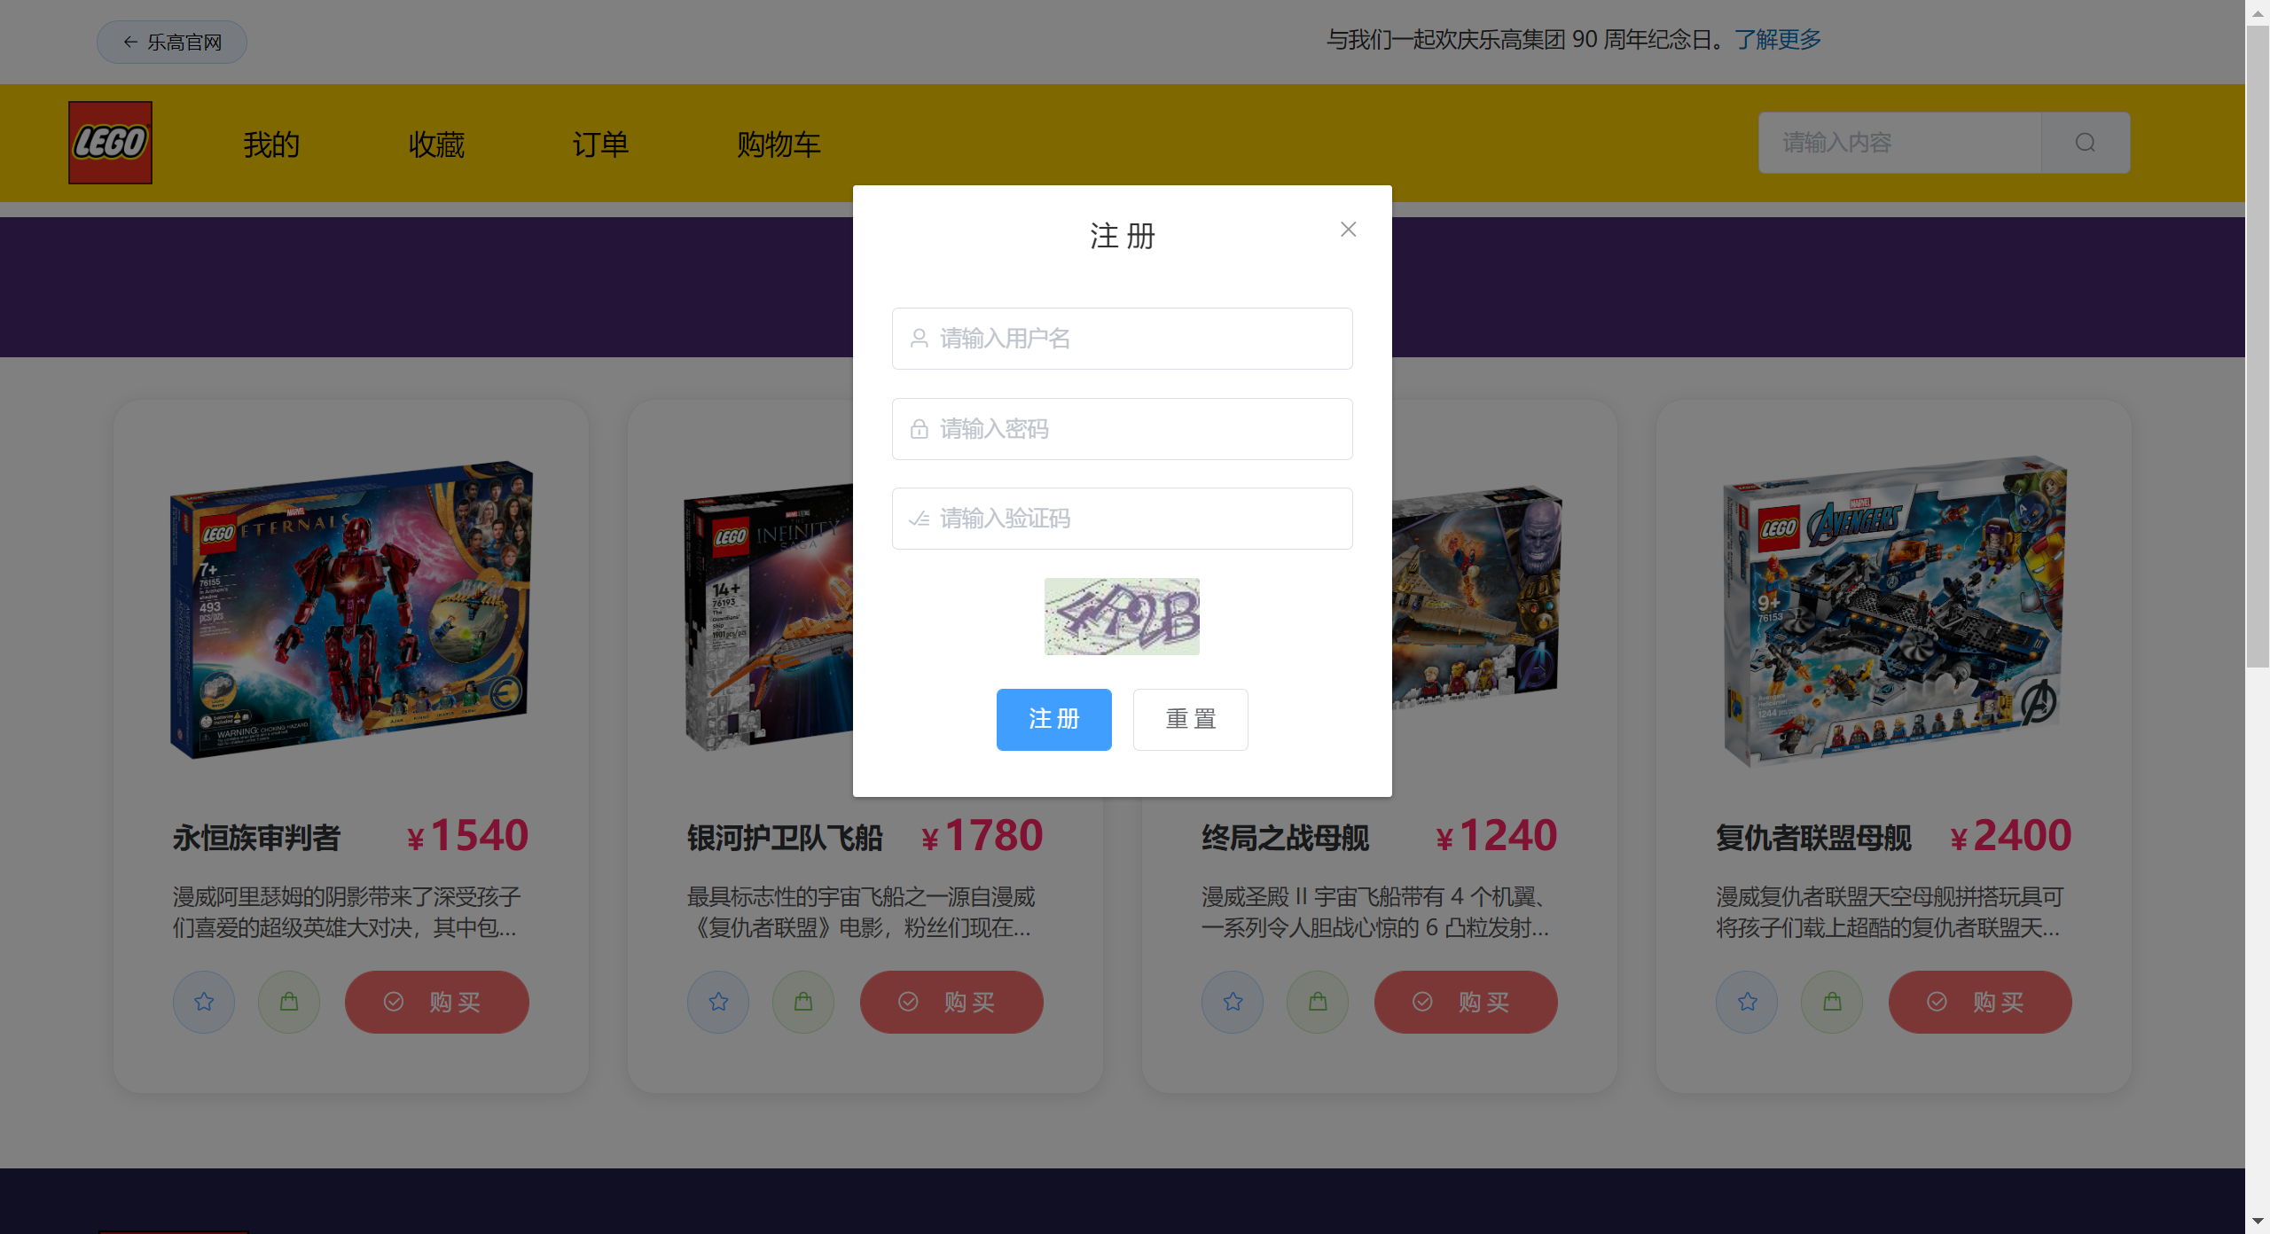

在成功登录后，点击导航栏的“我的”按钮，即可打开个人信息页，其中包含：登出、修改密码、增加及删除收获地址功能。

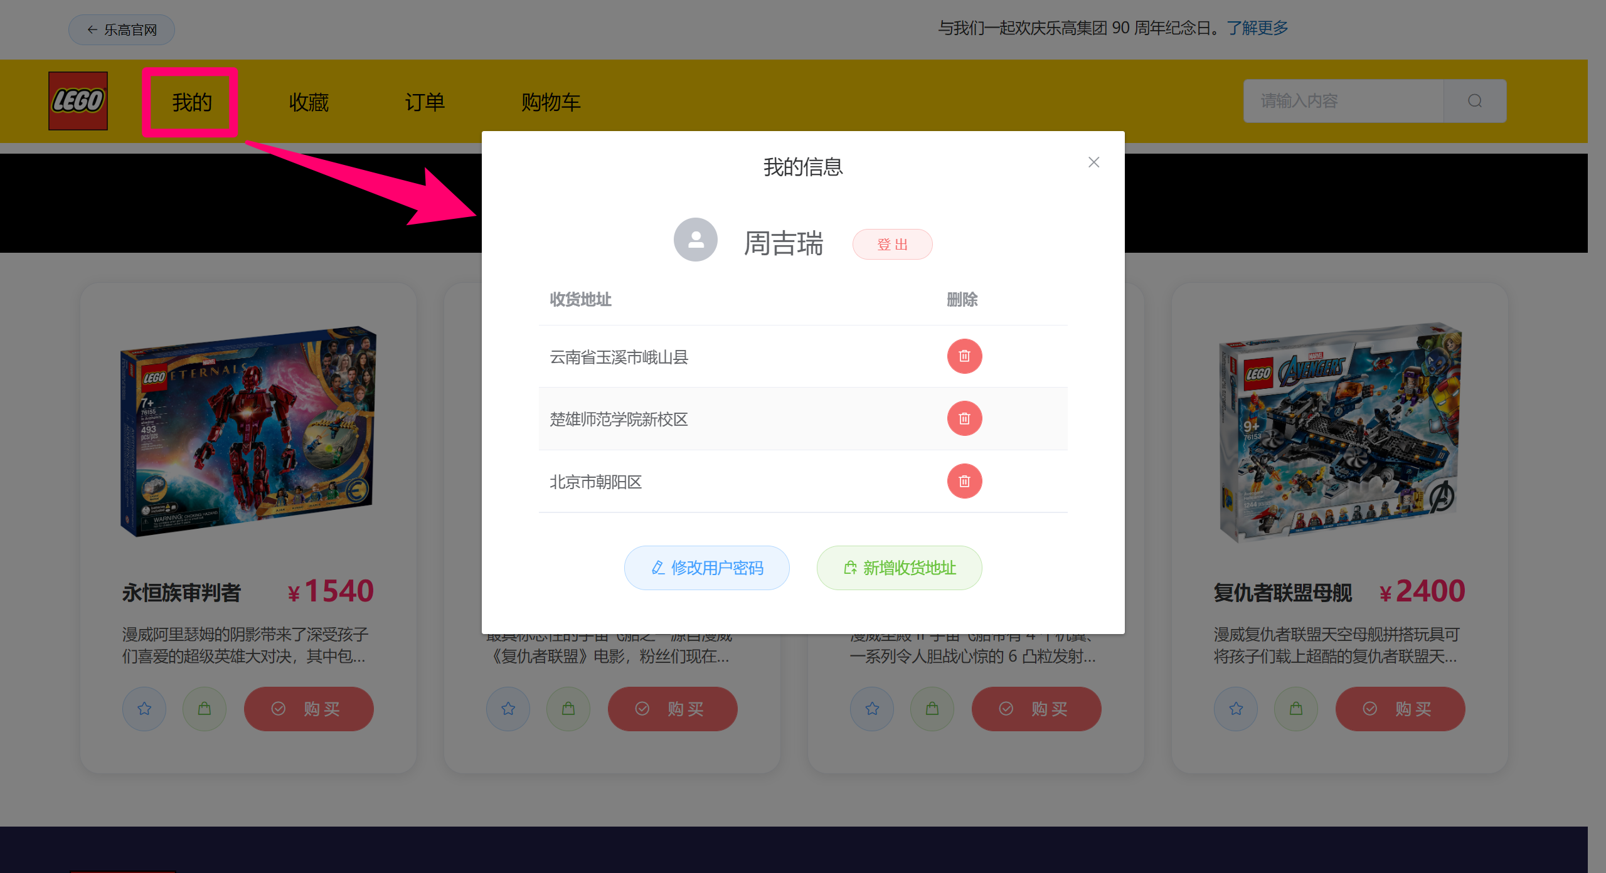

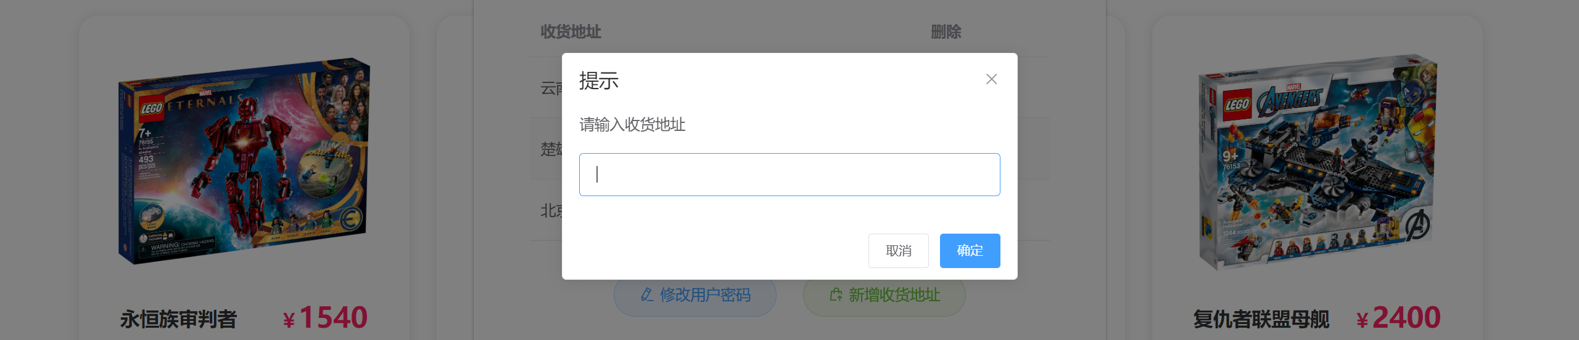

在首页，点击某个玩具商品的“购买”按钮，此时便会弹出支付确认框，选择一个收货地址并确认金额后点击右下方的“确认付款”按钮，即可进行付款。

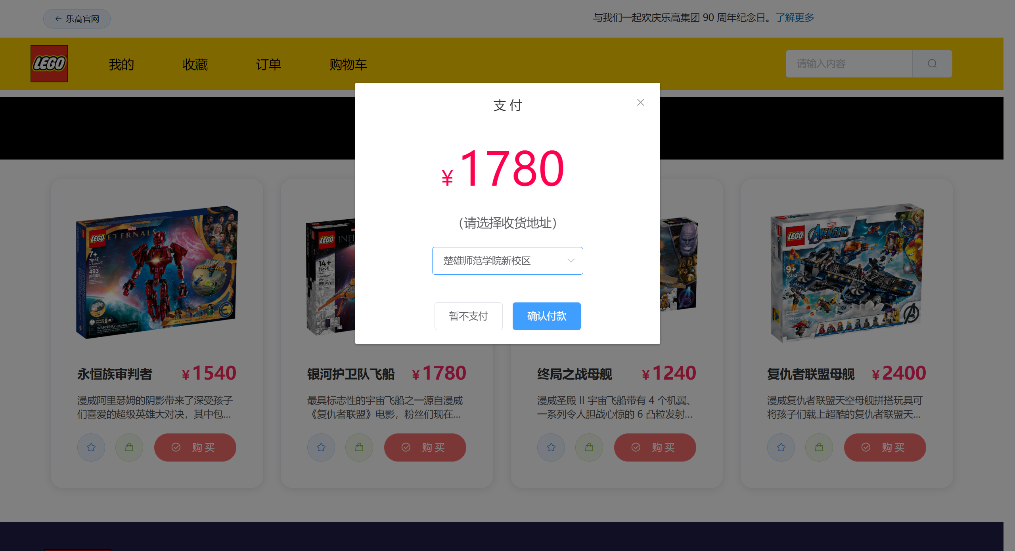

在支付成功后，会显示支付成功界面，并在右上角弹出提示框。

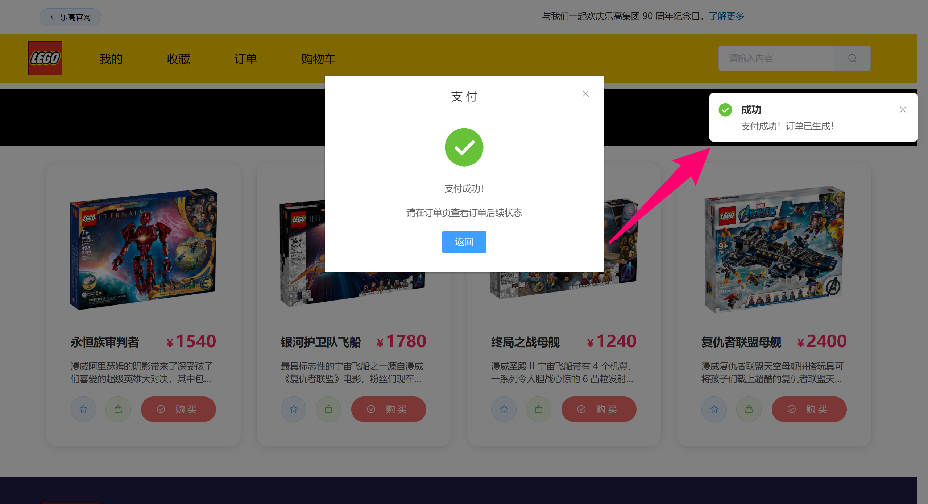

如果，我们选择的是“暂不支付”，那么同样会有弹框提示。

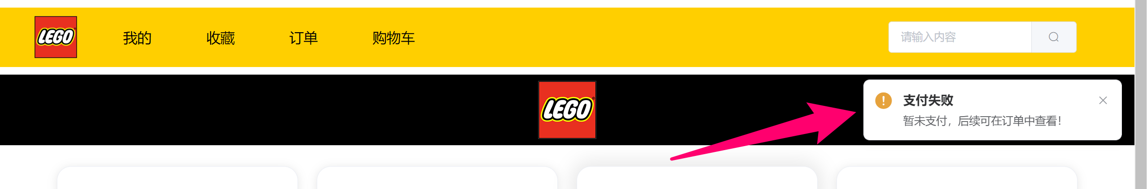

无论是否成功付款，每笔交易都会记录到订单中，点击菜单栏的“订单”即可进行查看，对于成功付款的订单会显示“已支付”，对于暂时没有付款的订单会显示“未支付”（可以点击未支付的订单继续进行支付（该功能暂未完成））。

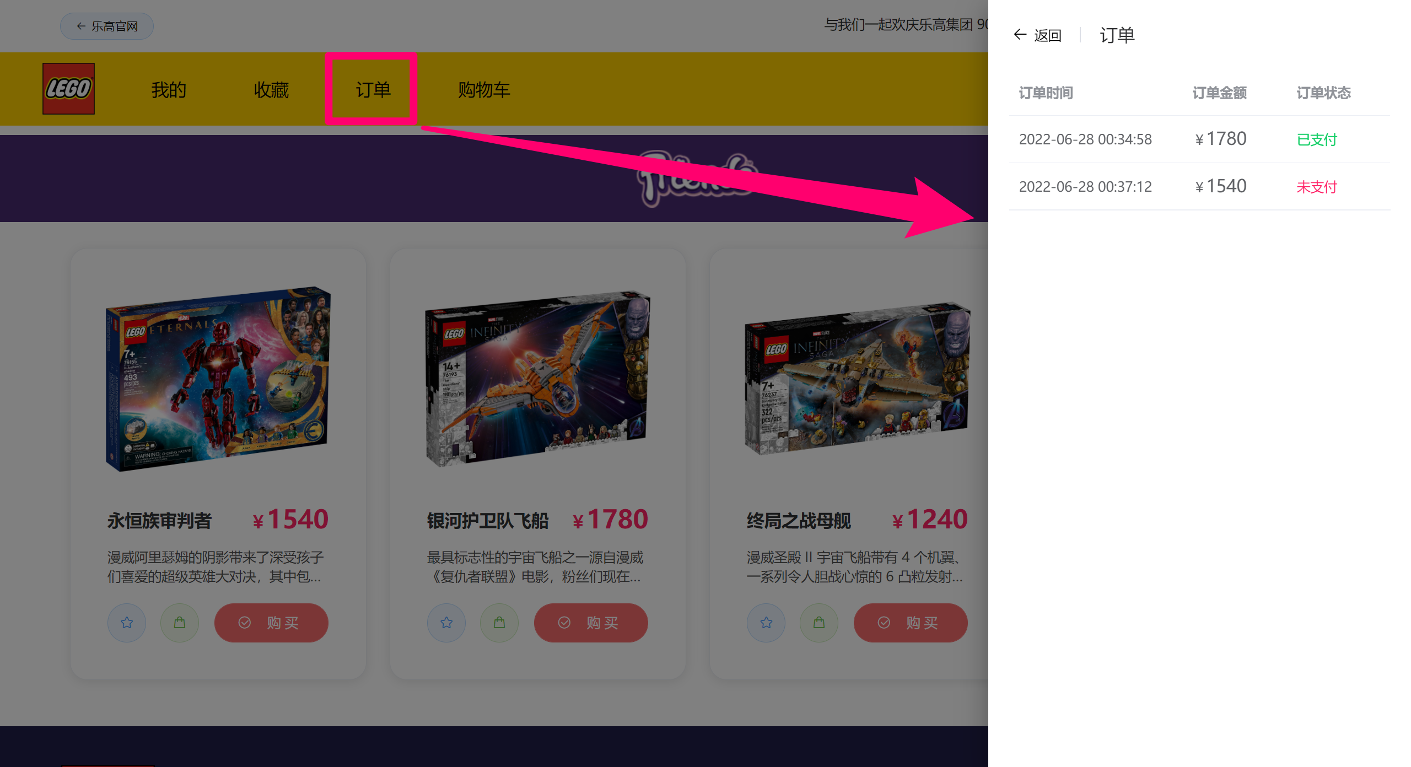

当然，除了直接购买某个玩具商品外，也可以点击商品左下角浅绿色的“加入购物车”按钮进行添加购物车操作，添加过程也会有弹框进行提示（收藏同理）。

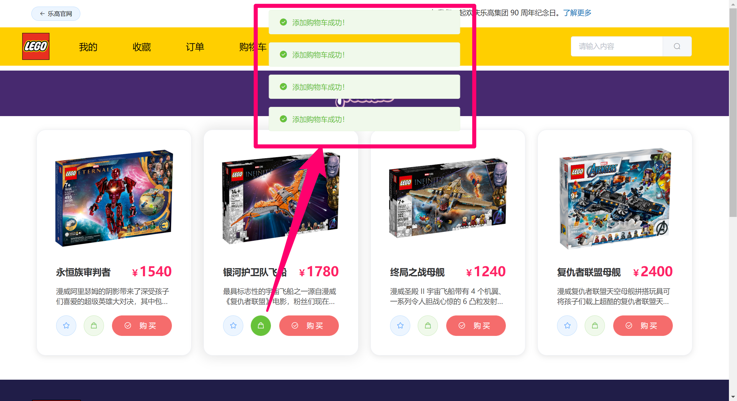

添加后，点击菜单栏“购物车”选项，即可打开购物车界面。

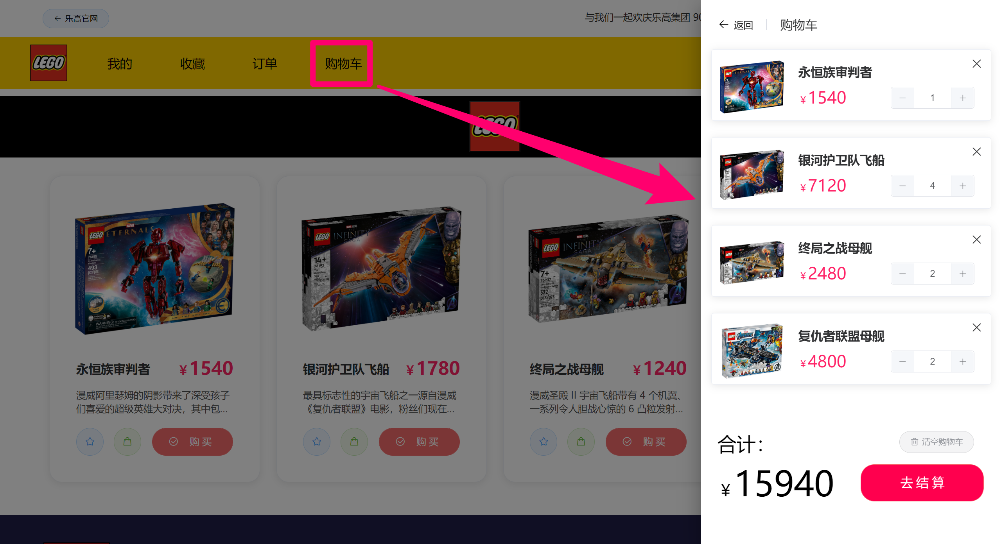

我们可以点击购物车中某个玩具商品的“-”和“+”按钮进行商品数量的设置，也可以点击某个玩具商品右上角的“×”按钮移除该玩具商品。

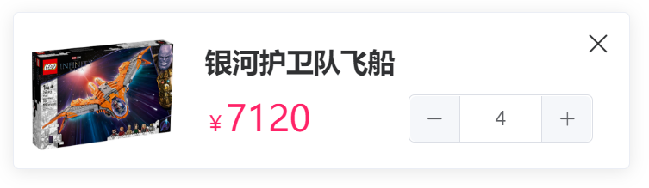

当选择好需要批量购买的玩具商品后，即可点击下方的“去结算”按钮进行结算，同时该处还提供了“清空购物车”按钮。

